**TUNCELİ VALİLİĞİ**

TUNCELİ İL MİLLÎ EĞİTİM MÜDÜRLÜĞÜ

“”TUNCELİ-2025

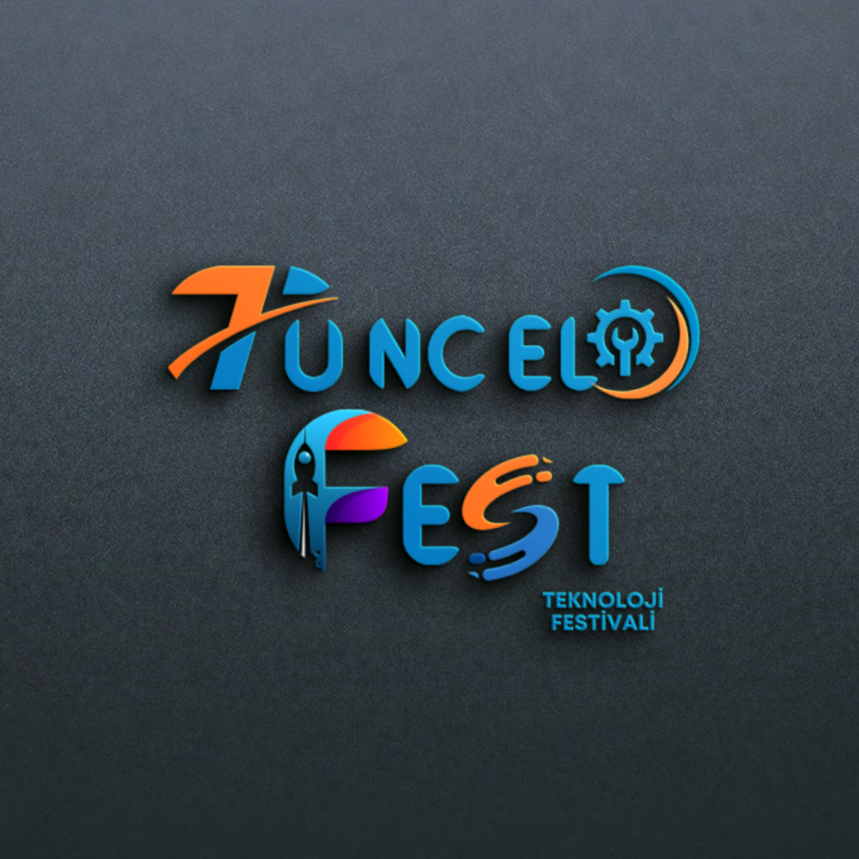

**TUNCELİFEST**

ŞARTNAME

İçindekiler

**1. Amaç** 1

**2. Yarışma Kategorileri** 1

**3. Katılım Şartları** 1

**4. Başvuru** 3

**5. Değerlendirme Kriterleri** 4

**6. Yarışma Takvimi** 4

**7.** **Ödüller** 4

**8. Organizasyon Ekibi ve Jüri** 4

**TunceliFest Bilişim ve Teknoloji Tasarım Yarışması Teknik Şartnamesi**

**1. Amaç**

TunceliFest Teknoloji Tasarım Yarışması, lise, ortaokul ve ilkokul öğrencilerinin yarışmacı ruhunu, yaratıcılığını, yenilikçi düşünce yapısını ve problem çözme yetkinliklerini geliştirmeyi amaçlamaktadır. Bu yarışma ile öğrencilerin teknolojiye olan ilgilerinin artması, bilimsel düşünme becerilerinin desteklenmesi ve proje tabanlı öğrenme ortamlarının yaygınlaştırılması hedeflenmektedir.

**2. Yarışma Düzeyleri**

* **Lise Düzeyi:** Tüm Sınıflar
* **Ortaokul Düzeyi:** Tüm Sınıflar
* **İlkokul Düzeyi:** 3-4 Sınıflar

**3. Katılım Şartları**

1. Yarışmaya, Tunceli ilinde ikamet eden ya da Tunceli ilinde öğrenim gören öğrenciler başvurabilir.
2. Yarışmaya bireysel ya da en fazla 3 kişilik ekipler katılabilir.
3. Her mentör (danışman) yalnızca bir okulun mentörlüğünü yapabilir.
4. Bir mentör birden fazla ekibe danışmanlık yapabilir.
5. Ekipler ilkokul, ortaokul ve lise olarak farklı kademelerden ayrı olmakla beraber aynı kademeden ve farklı sınıflardan olabilirler.
6. İlkokul ve Ortaokullardan her öğrenci, en fazla 2 proje ile katılabilir ve aynı öğrenci aynı kategoriden birden fazla proje yapamaz. Lise düzeyinde her öğrenci en fazla 3 projeye katılabilir. Aynı öğrenci aynı kategoriden birden fazla proje yapamaz.
7. Projelerin telif hakları katılımcılara aittir. Ancak, TunceliFest organizasyonu tanıtım amacıyla projeleri kullanabilir.
8. Yarışma boyunca etik kuralların ihlal edilmesi durumunda katılımcının diskalifiye edileceği unutulmamalıdır.
9. Jüri kararları kesindir ve itiraz edilemez.
10. Ortaokul ve Lise düzeyleri yarışma konusu, aşağıdaki alanlardan birinde olmalıdır:
    * **Robotik, Akıllı Sistemler ve IOT :** Bu kategori, robotik teknolojileri, akıllı sistemler ve Nesnelerin İnterneti (IoT) alanında yenilikçi çözümler geliştirmeyi amaçlayan projeleri ve **toplumsal sorunlara yönelik yenilikçi ve sürdürülebilir teknolojik çözümler geliştirmeyi amaçlayan projeleri** kapsamaktadır. Katılımcılar, bilim ve teknolojiyi kullanarak **çevre, eğitim, sağlık, engelliler için erişilebilirlik, afet yönetimi, sürdürülebilir şehirler, turizm teknolojileri ve sosyal sorumluluk** gibi alanlarda çözüm üreten projeler geliştirebilirler. Ayrıca, otonom hareket edebilen robotlardan, çevresel verileri toplayan ve analiz eden akıllı sistemlere, uzaktan erişim ve kontrol sağlayan IoT tabanlı projelere kadar geniş bir yelpazede çalışmalar sunabilirler. Projelerde sensörler, mikrodenetleyiciler, kablosuz haberleşme protokollerin (Wi-Fi, Bluetooth) entegrasyonu beklenmektedir. Enerji verimliliği, sürdürülebilirlik, çevre dostu çözümler ve insan hayatını kolaylaştıran uygulamalar öne çıkan değerlendirme kriterleri arasında yer almaktadır. Bu kategoriye katılan projeler, akıllı ev otomasyonu, tarım teknolojileri, sağlık sistemleri, sanayi 4.0, akıllı şehir uygulamaları, robot destekli çözümler ve IoT tabanlı güvenlik sistemleri gibi alanlarda geliştirilebilir. Yarışmacılar, projelerinde yenilikçi fikirler, işlevsellik, teknik yeterlilik ve uygulanabilirlik gibi unsurları göz önünde bulundurmalıdır. Bu kategori, genç mühendisler ve teknoloji meraklıları için robotik ve IoT dünyasına giriş yapmak, pratik becerilerini geliştirmek ve geleceğin teknolojilerine yön vermek için eşsiz bir fırsat sunmaktadır.
    * **Yazılım ve Uygulama Geliştirme:** Bu kategori, farklı yazılım geliştirme araçlarını ve programlama dillerini kullanarak yenilikçi dijital çözümler üretmeyi hedefleyen projeleri kapsamaktadır. Katılımcılar, mobil uygulamalar, oyun geliştirme, yapay zeka destekli sistemler ve eğitim yazılımları gibi alanlarda projeler geliştirerek yazılım dünyasına katkıda bulunabilirler. Projeler, kullanıcı dostu ara yüzler, teknik yeterlilik, inovatif yaklaşım ve uygulanabilirlik gibi kriterler çerçevesinde değerlendirilecektir. Katılımcılar, yazılım projelerinde aşağıdaki teknolojileri kullanabilirler:
    * Scratch: Blok tabanlı programlama dili kullanarak özellikle çocuklar ve başlangıç seviyesindeki kullanıcılar için eğitici oyunlar ve interaktif uygulamalar geliştirme.
    * Unity: 2D ve 3D oyun motoru kullanarak eğitsel veya eğlence amaçlı interaktif oyunlar tasarlama.
    * Mobil Uygulama Geliştirme: Android ve iOS platformlarında çalışan, eğitim, sağlık, çevre, enerji, sosyal sorumluluk veya günlük yaşamı kolaylaştırmaya yönelik uygulamalar tasarlama.
    * Yapay Zeka (AI): Makine öğrenimi ve yapay zeka algoritmalarını kullanarak akıllı uygulamalar ve sistemler geliştirme (örneğin: görüntü işleme, ses tanıma, chatbotlar, öneri sistemleri).

Katılımcılar, bireysel veya ekip halinde çalışarak, toplum için fayda sağlayan veya belirli bir problemi çözmeyi hedefleyen yaratıcı yazılım projeleri geliştirebilirler. Oyunlaştırma, artırılmış gerçeklik (AR), veri analitiği ve IoT entegrasyonu gibi ek teknolojiler de projelerde kullanılabilir. Bu kategori, yazılım geliştirme ve programlamaya ilgi duyan katılımcılar için teknik becerilerini geliştirme, gerçek dünya problemlerine çözümler üretme ve inovatif projeler tasarlama fırsatı sunmaktadır.

* + **STEAM Uygulamaları:** Bu kategori, Fen (Science), Teknoloji (Technology), Mühendislik (Engineering), Sanat (Art) ve Matematik (Mathematics) disiplinlerini bir araya getirerek disiplinler arası ve yenilikçi projeler geliştirmeyi hedefleyen çalışmaları kapsamaktadır. Katılımcılar, farklı ders branşlarını birleştirerek yaratıcı, bilimsel ve uygulanabilir projeler üretmeye teşvik edilir. STEAM projeleri, bilimsel sorgulama, problem çözme, yaratıcılık, tasarım odaklı düşünme ve teknolojiyi etkin kullanma becerilerini geliştirir. Katılımcılar, aşağıdaki ders alanlarını entegre ederek özgün projeler geliştirebilirler:
* Fen Bilimleri: Doğa olayları, ekolojik sistemler, çevre bilinci, biyoteknoloji ve enerji verimliliği konularında projeler.
* Mühendislik: Mekanik tasarım, 3D modelleme, yenilenebilir enerji kaynakları, su arıtma sistemleri.
* Sanat: Görsel sanatlar, grafik tasarım, animasyon, müzik teknolojileri, artırılmış gerçeklik (AR), oyun tasarımı.
* Matematik: Veri analizi, algoritma geliştirme, kriptografi, mühendislik hesaplamaları

Bu kategori, öğrencilerin bilimsel ve sanatsal düşünme becerilerini geliştirerek teknoloji ile üretim yapmalarını teşvik eder. Gerçek dünya problemlerine yenilikçi çözümler sunan, eğitim, çevre, sağlık, enerji ve sanat gibi alanlarda uygulanabilir projeler beklenmektedir. STEAM yaklaşımı ile tasarlanan projeler, hem teknik hem de estetik değer taşıyan yaratıcı çözümler sunarak geleceğin bilim insanlarını, mühendislerini ve sanatçılarını yetiştirmeyi amaçlamaktadır.

* + **Toplumsal Sorunlara Teknolojik Çözümler:** Bu kategori, **toplumsal sorunlara yönelik yenilikçi ve sürdürülebilir teknolojik çözümler geliştirmeyi amaçlayan projeleri** kapsamaktadır. Katılımcılar, bilim ve teknolojiyi kullanarak **çevre, eğitim, sağlık, engelliler için erişilebilirlik, afet yönetimi, sürdürülebilir şehirler, turizm teknolojileri ve sosyal sorumluluk** gibi alanlarda çözüm üreten projeler geliştirebilirler.

1. İlkokul Düzeyi yarışma kategorisi **STEAM ile Geleceğin Buluşları:**

Bu kategori, ilkokul öğrencilerinin bilim (Fen), teknoloji, mühendislik, sanat ve matematik (STEAM) disiplinlerini bir araya getirerek gerçek dünya problemlerine yenilikçi çözümler üretmelerini amaçlamaktadır. Öğrenciler, çevre, eğitim, sağlık, enerji, erişilebilirlik, afet yönetimi ve sürdürülebilir yaşam gibi konulara yönelik projeler geliştirerek problem çözme, yaratıcılık ve teknoloji kullanımı becerilerini geliştirirler. Projeler; doğa olayları, çevre bilinci, mühendislik tasarımları, 3D modelleme, yenilenebilir enerji, sanat ve oyun tasarımı, veri analizi ve algoritmalar gibi alanları içerebilir. Öğrenciler bilimsel sorgulama, tasarım odaklı düşünme ve sanatsal yaratıcılık süreçlerini kullanarak topluma fayda sağlayan teknolojik ve sanatsal projeler üretmeye teşvik edilir. STEAM tabanlı projeler, hem teknik hem de estetik açıdan değer taşıyan, eğlenceli ve öğretici fikirlerin ortaya çıkmasını sağlar.

1. Okul türleri olarak ilkokul, ortaokul ve liseler dışında ilimizdeki BİLSEM ve Deneyap gibi kurumlarda yarışmaya katılabileceklerdir.
2. Mentorlar okul takımlarını oluşturup, başvuruları belirlenen tarihte internet üzerinden yapacaklardır.

**4. Başvuru**

1. **Başvuru Dönemleri:**
   * Başvuru tarihleri 10 Mart-11 Nisan 2025
2. Başvurular, dijital ortamda hazırlanmış olan form doldurularak yapılacaktır.

**5. Değerlendirme Kriterleri**

Projeler, aşağıdaki kriterlere göre bağımsız bir jüri tarafından değerlendirilecektir. Kriterlerin niteliği ve puanlaması Jüri üyeleri tarafından ayrıntılı olarak belirlenecektir. Örnek kriterler:

1. **Yaratıcılık ve Yenilikçilik** Projenin orijinalliği ve yenilikçi çözüm sunma derecesi.
2. **Teknolojik Derinlik** Projenin teknik bilgi ve beceriler kullanılarak geliştirilme seviyesi.
3. **Toplumsal Katkı:** Projenin toplum üzerindeki potansiyel etkisi.
4. **Uygulanabilirlik:** Projenin gerçekleştirilebilir ve sürdürülebilir olması.
5. **Sunum Becerisi:** Proje sunumunun anlaşılır, etkili ve ikna edici olması.

**6. Yarışma Takvimi**

* **Başvuru Başlangıç Tarihi:** 10 Mart 2025
* **Başvuru Bitiş Tarihi:** 11 Nisan 2025
* **Final Sunumları ve Ödül Töreni: Haziran** 2.hafta
  + 1. **Ödüller**

Her kategori dereceleri kendi içerisinde değerlendirilecektir. Ancak başvuru alımları sırasında katılacak takımların sayısına göre ödül kategorileri tekrardan revize edilebilir.

* **Lise Düzeyi:**
  + 1.lik: 4500 TL
  + 2.lik: 3750 TL
  + 3.lük: 3000 TL
* **Ortaokul Düzeyi:**
  + 1.lik: 4500 TL
  + 2.lik: 3750 TL
  + 3.lük: 3000 TL
* **İlkokul Düzeyi:**
  + 1.lik: 4500 TL
  + 2.lik: 3750 TL
  + 3.lük: 3000 TL

**8. Organizasyon Ekibi ve Jüri**

1. Organizasyon ekibi, Tunceli Milli Eğitim Müdürlüğü ve Bilişim Teknolojileri öğretmenleriyle iş birliği ile oluşturulmuştur.
2. Jüri üyeleri, akademisyenler, endüstri uzmanları veya eğitimcilerden oluşacaktır.

Sorular ve detaylı bilgi için [tuncelifest@gmail.com](mailto:tuncelifest@gmail.com) ile irtibata geçebilirsiniz.